1. 官网下载安装<https://www.jetbrains.com/idea/download/#section=windows>

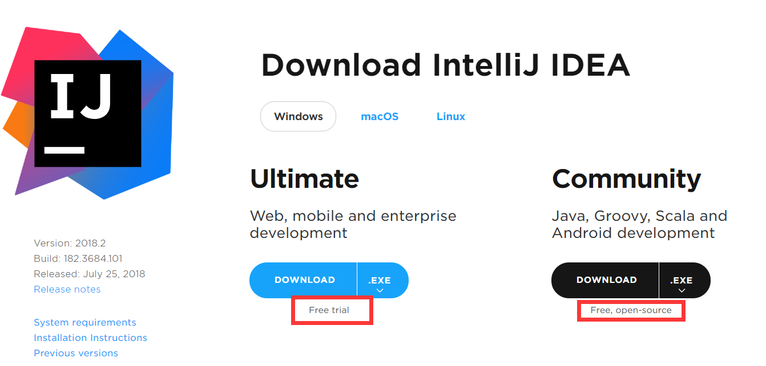

一个最终版免费试用，一个社区版免费开源

1. 下载最终版可到这里免费激活注册<http://idea.lanyus.com/>
2. 启动后若找不到JDK路径 请手动选择你之前安装的JDK路径
3. 具体安装疑问请百度